公式章 2 节 2.



本 科 毕 业 设 计（论 文）

（ 辅 修 ）

|  |  |  |  |  |
| --- | --- | --- | --- | --- |
| 学院(部) | 计算机科学与技术学院 | | | |
| 题 目 | 面向复杂分类体系的 | | | |
|  | 多标签情绪分类算法设计与实现 | | | |
| 年 级 | 2019 | | 专业 | 生物信息学 |
| 班 级 | 生物信息学 | | 学号 | 1930401096 |
| 姓 名 | 唐柳健 | | | |
| 指导老师 | 朱苏阳 | | 职称 |  |
| 论文提交日期 | |  | | |

苏州大学

本科毕业设计（论文）独创性声明

**本人郑重声明：所提交的本科毕业设计（论文）是本人在导师的指导下，独立进行研究工作所取得的成果。除文中已经注明引用的内容外，本设计（论文）不含其他个人或集体已经发表或撰写过的研究成果。对本文的研究作出重要贡献的个人和集体，均已在文中以明确方式标明。本人承担本声明的法律责任。**

**作者签名： 日 期：**

苏州大学

本科毕业设计（论文）使用授权声明

**本人完全了解苏州大学关于收集、保存和使用本科毕业设计（论文）的规定，即：本科毕业设计（论文）的著作权以及文中研究成果的知识产权归属苏州大学。苏州大学有权向国家有关部门或第三方机构送交毕业设计（论文）的复印件和电子文档，允许毕业设计（论文）被查阅和借阅，可以采用影印、缩印或其他复制手段保存和汇编毕业设计（论文），可以将毕业设计（论文）的全部或部分内容编入有关数据库进行检索。**

**涉密设计（论文）□**

**本设计（论文）属 在 年 月解密后适用本规定。**

**非涉密设计（论文）■**

**论文作者签名： 日 期：**

**导师签名： 日 期：**

**面向复杂分类体系的多标签情绪分类算法设计与实现**

**摘要：**

**关键词：**

**Design and implementation of multi-label emotion classification algorithm for complex classification system**

**Abstract:**

**Keywords:**

**目 录**

前 言 1

第1章 绪 论 3

1.1 研究背景及意义 3

1.2 研究现状 4

1.3 论文主要工作 5

1.4 论文结构安排 6

第2章 相关工作 8

2.1 多标签情绪分类任务 8

2.1.1 多标签情绪分类介绍 8

2.1.2 GoEmotions数据集 8

2.1.3 评价指标 9

2.2 情绪体系及特点 10

2.2 情绪分类模型 10

2.3.1 CNN模型 11

2.3.2 LSTM模型及BiLSTM模型 11

2.3.3 self-Attention模型及Attention+BiLSTM模型 12

2.4 本章小结 13

第3章 多层次模型的建立及改进 14

3.1 多层次模型构建 14

3.1.1 XXxxx 14

3.1.2 XXXXXX 14

3.2 基模型的构建 14

3.3 XXXXXXXX 15

3.3.1 XXXXXX 15

3.3.2 XXXXXXXXXXXXXXX 15

3.3.3 xxxxxxxxxxxxxxxxxx 15

3.4 本章小结 16

第4章 多层次模型实现及实验结果分析 17

4.1 XXXXX实现 17

4.1.1 平台与环境配置 17

4.1.2 问题和解决方法 17

4.1.3 实现过程 17

4.2 实验数据集介绍 17

4.3 实验结果与分析 17

4.4 结果可视化展示 17

4.5 本章小结 17

第5章 总结与展望 18

5.1 本文总结 18

5.2 后期工作与展望 18

参考文献 - 19 -

# 前 言

随着计算机算力和人工智能的发展，自然语言处理（Natural Language Processing，NLP）领域也因为纷纷出炉的深度学习技术而得到革新，越来越多的NLP任务研究受到了关注。同时，互联网技术的进步，各大社交媒体的蓬勃发展，每日都有拥有着巨大的活跃用户量，越来越多的用户在社交平台上发表自己的评论。这些评论中不乏包含着大量的价值观，情绪等有价值的信息待挖掘，分析这些信息可以应用于抑郁情感识别，民意检测等有用的任务。

通常，人们发表的言论文本，经常含有多种情绪，这些情绪中存在关联性，同时由于社交媒体上的短文本经常含有表情符号、缩略语和俚语等特殊语言，导致与传统的文本结构不同，并且文本中情感表达的语义模糊和情感类别的边界模糊，较单情绪的识别分类难，使得社交媒体上包含大量情绪的多标签情绪分类仍是一个具有挑战性的任务。

多标签情绪分类任务，到目前为止已有多种模型提出用于解决。基本的方法是使用深度学习方法，自动提取文本的特征与语义，连接各种网络层进行分类，但是都是多为单层次的方法，即认为各情绪类别间是独立的，在同一个情绪体系下进行分类。单层次方法在更细粒度，情绪类别较多的情况下往往出现分类准确率不高的情况。

本文旨在面对情绪类别较多的复杂体系下，利用情绪类别的相关性从不同情绪的层次关系出发，建立多层次模型获得比单层次更好的分类效果。本文多标签分类的策略采用BR方法，将一个多标签分类任务建模为若干个单标签分类任务，使用基于深度学习的模型对每个层次的情绪构建了二元分类器。在分类器选择方面，进行实验分析对比了CNN，LSTM，BiLSTM，self-Attention，Attention+BiLSTM的5种常用的深度学习模型在同样情绪下的分类效果，选择效果最佳的模型作为基模型构建多层次模型。此外，为了最大程度发挥多层次的优势，使用整数线性规划（integral linear programming，ILP）对多层次模型进行了改进与优化。最后，设置了一系列对比实验，在GoEmotions数据集上，通过比较评价指标，验证了本文方法提出的有效性。

本问的主要工作及贡献如下：

1. 分析实验对比了常用于情感分类的5种深度学习模型，通过比较在相同情绪上的准确率，选定了用于构建多层次模型的基模型。
2. 根据多层次模型的原理，对数据集进行了情绪体系分层，构建实现了多层次模型和单层次模型。
3. 根据多层次模型的局限性对其进行了改进，采用整数线性规划改善了多层次模型的空标签预测情况，并提高了准确率与F1值。
4. 在GoEmotions数据集上进行了评估。在效果上，多层次模型比单层次模型有更好的准确率与F1值，且多层次模型有着比单层次模型更快的预测速率。此外，优化后的多层次模型在准确率和F1值上都有更高的提升。

# 第1章 绪 论

本章首先陈述了多标签情绪分类的研究背景和意义，其次简单介绍了该任务的研究现状，概述了本文完成的主要工作和贡献。最后，本章还展示了本文的整体组织结构。

## 1.1 研究背景及意义

随着计算机技术和互联网技术的提高，智能手机以及个人电脑的普及，社交媒体平台得到了前所未有的蓬勃发展。据Statista最新数据统计，截止2023年1月，全球使用互联网的用户已达到51.6亿，其中使用社交媒体的用户就达47.6亿，占世界人口的59.4%。Instagram，Twitter，Reddit等热门社交媒体的出现，贡献了巨大的用户量，这些用户来自世界各地，不同的年龄段，从事着各式各样的行业。社交媒体展现出强大的连接力，将全球的人们聚在平台的层出不穷的话题下，分享他们的有趣的想法和评论。随着更多人的涌入尤其是越来越年轻的活跃用户，使得更多简短的评论用来表达他们对某一话题的看法，这些评论包含着他们的价值观以及情绪等有挖掘意义的信息。

鉴于语言的趣味性，表达的多样性，富含的意义，挖掘社交网络上海量的文本变得极具价值，特别是对社交媒体上的短文本的多种情绪的分析，使得其成为自然语言处理（Natural Language Processing，NLP）的重要研究方向。情绪识别分类在生活中已有很多实用价值的应用，如对Twitter评论自动检测抑郁情感来预防抑郁症[[1]]，针对网络上的舆论政治倾向的民意检测[[2]]，在演讲中的由多情绪感知获得演讲者关注部分[[3]]等。

情绪是一种内部的主观体验，即根据自身的需要或倾向为中介的心理现象。很多心理学家认为人的情绪由几个基本的情绪构成。据不同心理学家的，情绪可以分为二元情绪（包括中性情绪），普鲁契克情绪轮[[4]]，Ekaman 情绪[[5]]等离散型情绪。也有学者认为情绪是不可分割的，像光的色谱一样是连续变化的，提出了将情绪看作三维空间中的点的 VAD 模型[[6]]等的连续型情绪。通常一个句子中包含多种情绪，人们会组合各种情绪表达更为复杂的情感。如表1.1所示，往往一个短的句子中就包含着多种情绪。再者，由于社交媒体上的短文本经常含有表情符号、缩略语和俚语等特殊语言，导致与传统的文本结构不同，并且文本中情感表达的语义模糊和情感类别的边界模糊，较单情绪的识别分类难，使短文本的多标签情绪分类仍是一个具有挑战性的任务。

表 1.1 GoEmotions数据集中Reddit评论与对应情绪

|  |  |
| --- | --- |
| Reddit评论 | 标签 |
| aw, thanks! I appreciate that! | admiration,gratitude |
| Holy shit was that the one guy that supported remain? I didn't know we had a celebrity on this board. | confusion,curiosity,disappointment,surprise |
| I'm so excited for this game!! ☺ | excitement |
| I didn’t know it was gonna be that simple Forgive me [NAME] :D | confusion |
| That guy is being intentionally obtuse. Down vote trolls are a waste of everyone's time. | annoyance,disapproval |

综上，无论是应用还是解决问题的难度上，多标签情绪分类都是一项值得研究与挑战的问题。

## 1.2 研究现状

多标签情绪分类可以看作是多标签分类与情绪分类两个任务的交叉问题。多标签分类在传统上，采用问题转换和算法自适应来解决。问题转换方法将多标签分类转换为常见的分类任务。经典的问题转换方法包括二元关系法（BR）[[7]]，分类器链（CC）[[8]]和标签幂集（LP）[[9]]等。BR将多标签分类转为单标签分类，单独预测每个标签，缺点在于忽略了标签的关联性。CC转化为链式的多个二分类问题，同时考虑了标签的共现性，但存在预测时的暴露误差的缺陷。LP将每个可能的标签组合视为一个单独的标签，因此它可能会将标签数量呈幂级增长而不可用。算法自适应方法则扩展了现有的单标签分类算法以处理多标签分类。 对于情绪分类，早期采用精心设计的人工特征集如词典，词袋，特定的语义规则等，用于多标签分类上。但是该做法往往需要大量的专家知识，费时费力，且质量高度依赖于注释的好坏。

随着深度学习的发展，由于深度神经网络能很好的学习和自动提取特征，使用深度学习技术的方法越来越受到关注。随着越来越多的实验证明，像循环神经网络（RNN）以及配有门控循环单元层（GRU）的长短期记忆网络（LSTM），双向长短期记忆网络（BiLSTM），以及使用注意力机制等的组合在学习短语级特征时非常有用[[10]]，有更好的语言理解能力与语义表示，在情感分类中取得了非常好的精度。因此有很多基于或更多神经网络的变种被提出用于多标签情绪分类。

He等人[[11]]结合二元相关神经网络（BRNN）和阈值依赖神经网络（TDNN）的各自优势，提出了联合二元神经网络（JBNN）改进了BR方法。在JBNN中，文本表示被送入一组logistic函数而非softmax函数，多个二分类在一个神经网络框架中同步进行。基于注意力机制上，Kim等人[[12]]使用由一个自注意力模块和多个cnn组成，模仿人类分析句子的过程进行情绪分类，但由于使用的独立的cnn进行分类，未考虑到标签的相关性。Jabreel等人[[13]]还提出了一种新的转换机制且基于注意力机制的深度学习系统二值神经网络（BNet），该系统由数据驱动的、基于神经的端到端模型，不依赖于词性标记器和情感词典等额外的专家注释。在使用自注意力机制基础上，Baziotis等人[[14]]利用迁移学习，对他们的配备多层自注意力机制的Bi-LSTM架构进行了预训练，补偿了有限的训练数据，利用网络的编码层通过在正式分类任务上微调取得较好结果。

但是，上述方法都未考虑到情绪体系的层次性，本文针对之一问题，结合经典的深度学习训练器从多层次的角度进行多标签情绪的分类的研究。

## 1.3 论文主要工作

本文以多标签情绪分类为问题导向，旨在面对情绪类别较多的复杂体系下，利用情绪类别的相关性从不同情绪的层次关系出发，建立多层次模型获得比单层次更好的分类效果。本文多标签分类的策略采用BR方法，将一个多标签分类任务建模为若干个单标签分类任务，使用基于深度学习的模型对每个层次的情绪构建了二元分类器。在分类器选择方面，进行实验分析对比了CNN，LSTM，BiLSTM，self-Attention，Attention+BiLSTM的5种常用的深度学习模型在同样情绪下的分类效果，选择效果最佳的模型作为基模型构建多层次模型。此外，为了最大程度发挥多层次的优势，使用整数线性规划（integral linear programming，ILP）对多层次模型进行了改进与优化。最后，设置了一系列对比实验，在GoEmotions数据集上，通过比较评价指标，验证了本文方法提出的有效性。

本问的主要工作及贡献如下：

1. 分析实验对比了常用于情感分类的5种深度学习模型，通过比较在相同情绪上的准确率，选定了用于构建多层次模型的基模型。
2. 根据多层次模型的原理，对数据集进行了情绪体系分层，构建实现了多层次模型和单层次模型。
3. 根据多层次模型的局限性对其进行了改进，采用整数线性规划改善了多层次模型的空标签预测情况，并提高了准确率与F1值。
4. 在GoEmotions数据集上进行了评估。在效果上，多层次模型比单层次模型有更好的准确率与F1值，且多层次模型有着比单层次模型更快的预测速率。此外，优化后的多层次模型在准确率和F1值上都有更高的提升。

## 1.4 论文结构安排

本文共分为六章，各章内容安排如下：

第一章：绪论。介绍了本文所述课题的研究背景和意义，简单地介绍了多标签情绪分类的研究现状和难点，以及本文完成的主要工作和贡献，最后介绍了本文的组织结构。

第二章：相关工作。阐述了多标签情绪分类的基本定义，本文采用的数据集以及评价指标，然后简单的介绍了经典的情绪体系，最后详细的介绍了5种常用的基于深度学习的情感分类模型并在第四章给出了它们的效果。

第三章：多层次模型的建立与改进。提出了基于多层次模型的多标签情绪分类方法。详细介绍了模型的整体框架和每个模块。最后提出了采用整数线性规划改进的原理和实现方法。

第四章：多层次模型实现及实验结果分析。首先给出了二元分类模型的通用的预处理方法，然后给出了5种情感分类模型的实现和搭建方法，测试并展示了它们训练后的分类效果。然后使用最佳的模型构建多层次模型和单层次模型以及优化后的多层次模型，描述了它们在数据集上的测试效果，并分析了实验结果。

第五章：总结与展望。提出了一些关于该课题的未来工作，可补充内容以及展望。

# 第2章 相关工作

本章先介绍了多标签情绪分类任务的基本概念定义，介绍了本文采用的数据集，以及评价指标，然后简单阐述了现有的情绪体系，最后详细阐述了5种常用于情感分类的深度学习模型，该5种模型将用于后面的对比实验。

## 2.1 多标签情绪分类任务

### 2.1.1 多标签情绪分类介绍

多标签情绪分类可以定义为，在给定的数据集，其中为样本数，的样本空间。假设为数据集可能的情绪标签集，每个样本的可以被定义为，其中。最终要求模型能从文本提取出语义特征并在训练集上学习到的映射。

### 2.1.2 GoEmotions数据集

本文采用Google研究员制作的GoEmotions数据集[[15]]。GoEmotions数据集与传统的数据集（大多仅包含6种基本情绪）不同，它更加细粒度，包含了27种类别的情绪与中性情绪，共28种情绪，适用于本文面向复杂分类的体系。GoEmtions数据集采样于知名社交平台Reddit的各种不同话题板块，包含58k的评论，并且经过了精细的人工注释，为高质量的情感分类数据集。

GoEmtions的文本样例可见表1.1，每个评论都包含了不同种情绪，有些评论虽然短，但是表达了复杂的情绪，光靠简单的模型是很难区别的。研究人员在构建数据集时，考虑了心理学因素和数据的适用性，在Ekman情绪体系上进行了扩大。并且在事先没有规定情绪概念的情况下，27种情绪由相关性构建聚类后得到了12种积极的，11种消极的，4种模糊的情绪聚类，表明了这些情绪间的关联性，如图2.1所示，可以通过聚类树发现除了聚类成了三大情感外，相同集群下情感间也存在不同的关联性，表明了还可以继续再分层的可能性，这也是对本文的启发。除了在情绪类别上，研究人员为了达到最大程度覆盖Reddit上所表达的情绪，对评论选择上也增加了限制，在板块话题进行了平衡，确保热门板块不占比过大而能反映冷门板块中评论所带有的情绪。此外，也删除了一些有害的，不健康的，有偏见的言论，使得整个数据集具有广泛性。

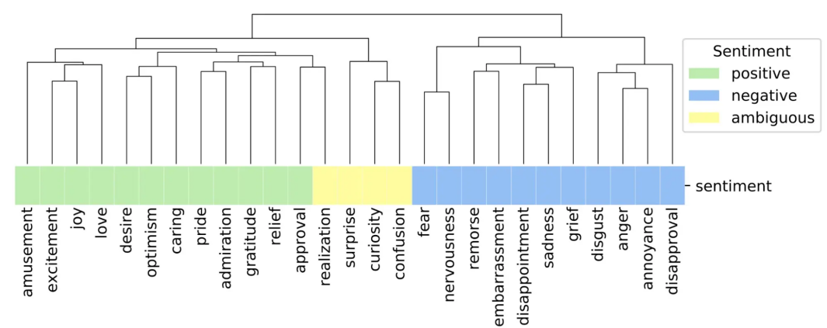

图 2.1 GoEmotions27种情绪聚类图

### 2.1.3 评价指标

本文评价指标采用，多标签分类任务下的准确率与F1值。计算公式如下：





其中为被测试的样本总数，是样本的真实类别标签集合(如样本i的真实标签为[a, b, c]，则该集合为{a, b, c})。是通过分类模型预测得到的标签集合(如样本i的真实标签为[a, g]，则该集合为{a, g})。|·|用于返回一个集合的大小。准确率可以直观的反映分类的性能，而F1值为模型准确率与召回率（实际为正的样本中被预测为正样本的概率）的调和平均，当两个模型的准确率和召回率各自有优势时可以用F1来综合衡量。本文通过上述指标，通过对比所设计的多层次模型的性能与只使用单层次模型的性能以及改进的多层次模型，来验证方法的有效性。

## 2.2 情绪体系及特点

经典的情绪体系有，Ekman情绪体系，Plutchik情绪体系。Ekamn认为人们对于面部表情和情绪的匹配具有高度的一致性。因为大家往往将充满笑意的脸与“快乐”联系起来，将紧皱眉头、紧闭双眼的面孔与“愤怒”相匹配。Ekman通过实验给不同文化背景的实验者展示人脸照片并且让其对应一个情绪的方法总结出了6个普遍的基本情绪，分别为快乐、愤怒、恐惧、悲伤、恶心、惊讶。Plutchik则提出了8个基本情绪，分别为喜悦、信任、恐惧、惊讶、悲伤、期待、愤怒和厌恶。并且用著名的Plutchik情绪轮，如图2.2，将这些情绪按照对立（如悲伤与快乐），组合（没有颜色的部分如将快乐和期待组合为乐观），强度（颜色越深，情绪越强烈）等方面展现了这些情绪的复杂的关系。

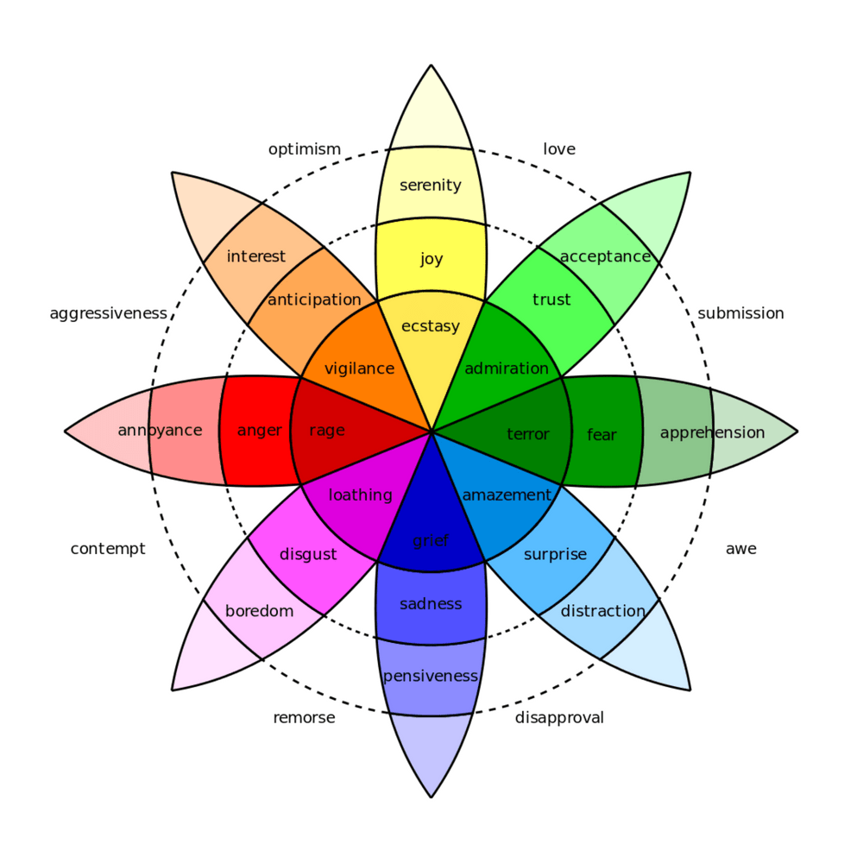

图 2.2 Plutchik情绪轮

## 2.2 情绪分类模型

到目前为止，已有很多深度学习技术用于情绪分类上，本文主要采用这些典型的模型或这些模型的组合，意在提取出更好的语义特征或是编码出更好的思想向量用于下游的分类任务。

### 2.3.1 CNN模型

CNN（Convolutional neural net）最大的特点为在卷积层采用滑动窗口（卷积核）对数据进行类似扫描的处理。每个滑动窗口，即卷积核，每个位置都有相应的权重，可以对该区域内进行卷积运算再由一个激活函数输出，从而能捕捉到该区域内数据点的空间关系（时序关系），提取到该区域的特征。CNN最早是用于图像处理，简单来说，卷积核在图像上滑动后，可以得到模糊的，保留了主要特征的图像。由于CNN的特性，通常可用于时序数据，所以也可以压缩为一维应用在自然语言处理上，对文本进行滑动，提取语义。卷积核会随着网络的训练和反馈更新权重，因此卷积核如何提取特征也可通过学习完成。如图2.3所示，卷积核的宽度为3，以一个步长对文本进行滑动提取语义特征。

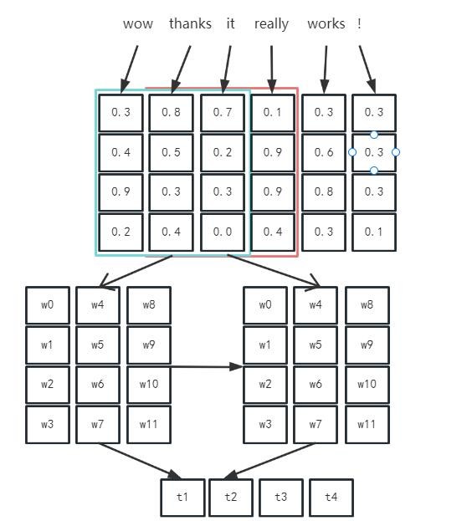

图 2.3 CNN滑动窗口示意

### 2.3.2 LSTM模型及BiLSTM模型

LSTM（Long short-term memory）网络为RNN（Recurrent neural net）的改进版本。RNN利用t时刻的输出作为t+1时刻的输入而引入了循环回路将网络进行了“展开”，使得网络具有记忆功能，可以记住句子中过往出现的信息。但是RNN有个致命的特点是随着句子序列长度的增加，根据反馈更新权重时会面临梯度爆炸或消失等问题。为此，LSTM在RNN的基础上使用门控循环单元（gated recurrent unit，GRU），使得有遗忘部分不重要的记忆的功能。LSTM在每一层额外输入类似于“记忆”的一种状态信息，并且该状态信息随着训练可以更新。LSTM的每个单元可以看作由遗忘控件，候选控件，输出控件三个控件够成，如图所示。遗忘控件通过掩码来选择遗忘部分记忆状态，而候选门控件用于学习和记得新的记忆状态来更新，最后输出控件用于拼接上一时刻的输出和当前时刻的输入。因此LSTM利用有舍弃的记忆来避免了RNN的弊端。

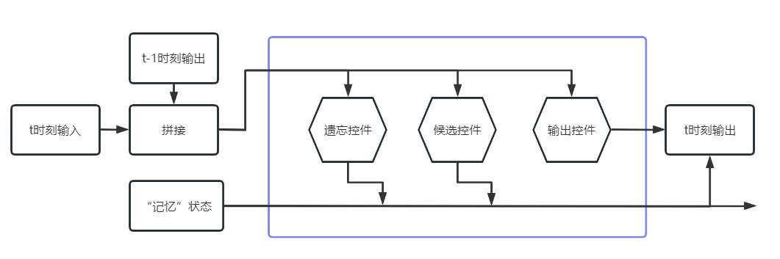

图 2.4 LSTM结构示意图

BiLSTM网络即为使用双向的LSTM的网络。由于句子中的词关系往往需要逆向的追溯才能理解句子的涵义，要结合正向和反向的词关系信息。BiLSTM在正向LSTM的基础上将展开的网络的最后一个词对应的隐藏层作为第一时刻的输入反向传播到第一个词的隐藏层。通过该方法，以期望对文本句子能有更深刻，模仿人类解读的效果。

### 2.3.3 self-Attention模型及Attention+BiLSTM模型

注意力机制一开始由模仿人类看图片时眼睛注视的焦点而忽略无关紧要的部分而被提出。在计算机视觉与自然语言处理上都有广泛的应用。注意力机制一般用于seq2seq模型。在普通的seq2seq模型中，输入为及输出为的seq2seq模型经过编码层后出来的语义编码为，将其传入到解码层后第i个输出为，可以看到不管i为多少，语义编码都是相同的，但是显然有些句子中的各别单词对输出影响程度是不同的，要引入注意力，针对不同的单词生成出的语义编码是不同的。因此注意力机制的原理如下，对于每个i都有对应的语义编码：



而整个句子的语义编码可由输入的句子中每个单词的语义编码乘上相应的权重求和表示：



其中，为第j个单词的隐藏状态（即语义表示），而权重可由中间值进行softmax计算得到：



中间值由输入与每个词的隐藏状态值交互计算得到：



其中为整个模型需要学习的神经元权重矩阵，tanh为激活函数。

整个过程可以概括为输入句子与目标句子的对齐过程，即为字典一样的映射查询过程，可看作为计算查询向量（Query）与键（Key）的相似度作为权重与候选值（Value）加权运算求和得到注意力值。

自注意力（self-Attention）机制[[16]]为上述注意力机制上输入句子与输出句子为同一个句子特例情况。因此使用self-Attention可以捕获一个句子中的句法特征，短语结构，也能得到一定距离的句子中词义的“记忆”关系，可以记住远距离相互依赖的特征，进而学习到句子的语义，可用于情绪分类任务中。

Attention+BiLSTM模型为即本文上述的self-Attention模型与BiLSTM模型相结合的模型，以期望通过注意力机制对句子进行初步的语义特征编码后传给BiLSTM模型进行进一步的语义编码，以期望获得更好的语义表示，用于本文的情绪分类任务。

## 2.4 本章小结

本章简单介绍了多标签情绪分类任务的定义以及本文使用的GoEmotions数据集，和本文使用的评价指标，接着概述了经典的情绪体系以及各自对应的特点，最后介绍了本文使用的5种情绪分类基模型的原理和本文使用的目的。

# 第3章 多层次模型的建立及改进

本章首先介绍深度学习相关知识和其在Python中常用库，库中的相关知识，再介绍几种本文所研究过的基于深度学习夜景图像算法，对比其增强效果。

## 3.1 多层次模型构建

该数据集的分类体系可以分为三个层次，粒度由粗到细。因此，可以从这三个层次的体系出发，先进行粗粒度的分类，再分别进行下一层的细粒度分类。例如，给定一个文本t，先对其进行最高层次的[A, B, C]三分类。如分为B类，则对再B类下的[c, d, e, f, g]五个小类进行判别，得到e、g两类。以此类推。

大类，子类问题

稍微简单介绍一下BR的公式，文献里都有

然后伪代码和结构图，流程图啥的，先分词什么的

或许这章节能像惩罚项的那个硕士文章一样介绍编码模块，词嵌入模块还有孙树函数之类的同用的？还有每个模型的具体的构架？

### 3.1.1 XXxxx

### 3.1.2 XXXXXX

## 3.2 基模型的构建

## 3.3 XXXXXXXX

### 3.3.1 XXXXXX

这样的二次曲线，可以表示为：

 （3.1）

其中表示像素坐标，是给定输入的增强版本，是可训练曲线参数，用于调整LE-curve的大小并控制曝光级别。

公式（3.1）中定义的LE-curve可以迭代应用，以实现更通用的调整，以应对具有挑战性的低光条件。

### 3.3.2 XXXXXXXXXXXXXXX

### 3.3.3 xxxxxxxxxxxxxxxxxx

于是我基于该指标编写了损失函数的相关类，其核心代码如下：

class L_psnr(nn.Module):

def __init__(self):

super(L_psnr, self).__init__()

def forward(self, org, enhenced):

mse = torch.mean((org / 255. - enhenced / 255.) ** 2)

if mse < 1.0e-10:

return 100

PIXEL_MAX = 1

return 20 * math.log10(PIXEL_MAX / math.sqrt(mse))

## 3.4 本章小结

本章首先介绍了深度学习的相关概念和方法，然后分析了基于GAN的增强方法，又深入剖析了Zero-DCE的原理[5]，在发现其噪声处理方面的不足后提出了改进方法，下一章将具体阐述对改进后的该方法进行的相关实验。

# 第4章 多层次模型实现及实验结果分析

## 4.1 XXXXX实现

### 4.1.1 平台与环境配置

### 4.1.2 问题和解决方法

### 4.1.3 实现过程

## 4.2 实验数据集介绍

## 4.3 实验结果与分析

## 4.4 结果可视化展示

## 4.5 本章小结

# 第5章 总结与展望

## 5.1 本文总结

## 5.2 后期工作与展望

# 参考文献

1. [] Safa R, Bayat P, Moghtader L. Automatic detection of depression symptoms in twitter using multimodal analysis[J]. The Journal of Supercomputing, 2022, 78(4): 4709-4744.
2. [] Pla F, Hurtado L F. Political tendency identification in twitter using sentiment analysis techniques[C]//Proceedings of COLING 2014, the 25th international conference on computational linguistics: Technical Papers. 2014: 183-192.
3. [] Desai J, Cao H, Shah R. Attention-based Region of Interest (ROI) Detection for Speech Emotion Recognition[J]. arXiv preprint arXiv:2203.03428, 2022.
4. [] Plutchik R. Emotion[J]. A psychoevolutionary synthesis, 1980.
5. [] Ekman P. An argument for basic emotions[J]. Cognition & emotion, 1992, 6(3-4): 169-200.
6. [] Russell J A, Mehrabian A. Evidence for a three-factor theory of emotions[J]. Journal of research in Personality, 1977, 11(3): 273-294.
7. [] Godbole S, Sarawagi S. Discriminative methods for multi-labeled classification[C]//Advances in Knowledge Discovery and Data Mining: 8th Pacific-Asia Conference, PAKDD 2004, Sydney, Australia, May 26-28, 2004. Proceedings 8. Springer Berlin Heidelberg, 2004: 22-30.
8. [] Read J, Pfahringer B, Holmes G, et al. Classifier chains for multi-label classification[J]. Machine learning, 2011, 85: 333-359.
9. [] Tsoumakas G, Katakis I, Vlahavas I. Random k-labelsets for multilabel classification[J]. IEEE transactions on knowledge and data engineering, 2010, 23(7): 1079-1089.
10. [] Farruque N, Huang C, Zaiane O, et al. Basic and Depression Specific Emotions Identification in Tweets: Multi-label Classification Experiments[C]//Computational Linguistics and Intelligent Text Processing: 20th International Conference, CICLing 2019, La Rochelle, France, April 7–13, 2019, Revised Selected Papers, Part II. Cham: Springer Nature Switzerland, 2023: 293-306.
11. [] He H, Xia R. Joint binary neural network for multi-label learning with applications to emotion classification[C]//Natural Language Processing and Chinese Computing: 7th CCF International Conference, NLPCC 2018, Hohhot, China, August 26–30, 2018, Proceedings, Part I 7. Springer International Publishing, 2018: 250-259.
12. [] Kim Y, Lee H, Jung K. Attnconvnet at semeval-2018 task 1: Attention-based convolutional neural networks for multi-label emotion classification[J]. arXiv preprint arXiv:1804.00831, 2018.
13. [] Jabreel M, Moreno A. A deep learning-based approach for multi-label emotion classification in tweets[J]. Applied Sciences, 2019, 9(6): 1123.
14. [] Baziotis C, Athanasiou N, Chronopoulou A, et al. Ntua-slp at semeval-2018 task 1: Predicting affective content in tweets with deep attentive rnns and transfer learning[J]. arXiv preprint arXiv:1804.06658, 2018.
15. [] Demszky D, Movshovitz-Attias D, Ko J, et al. GoEmotions: A dataset of fine-grained emotions[J]. arXiv preprint arXiv:2005.00547, 2020.
16. [] Shaw P, Uszkoreit J, Vaswani A. Self-attention with relative position representations[J]. arXiv preprint arXiv:1803.02155, 2018.